**Сценарий мероприятия**

**«Прощание с 3-м классом»**

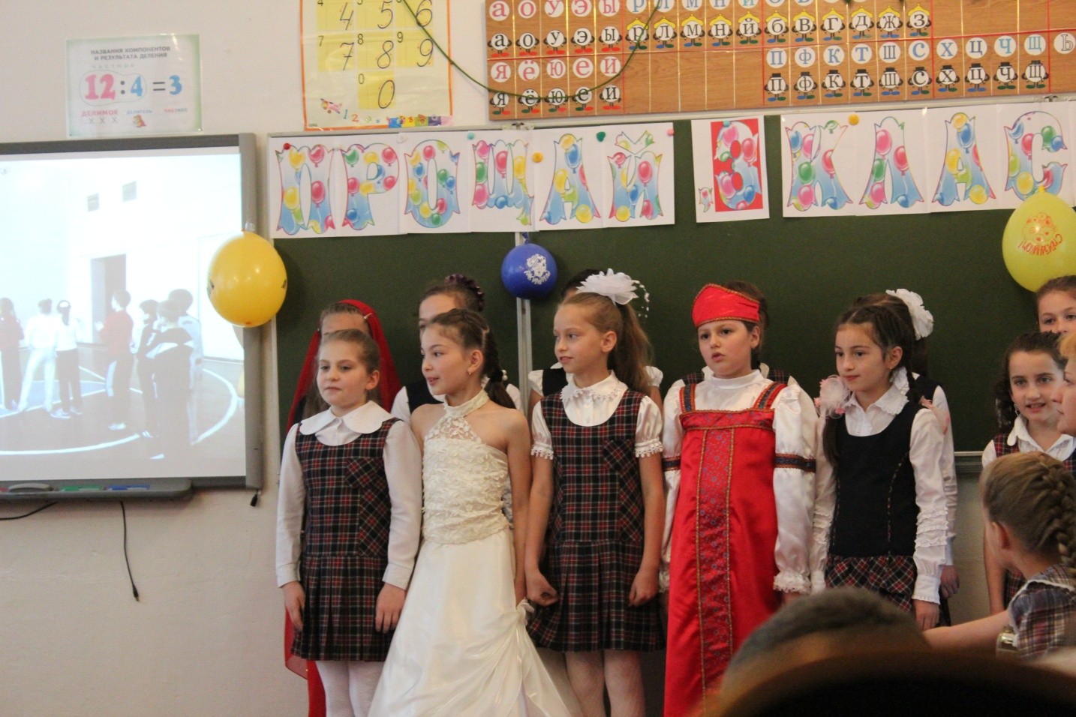

Подготовила и провела

Кудряшова Т.А.

Классный руководитель 3 «Б» класса

2012 год

**Ведущий:**

Собрались сегодня в этом зале

Ученики, родители, учителя!

Всем веселья, радости желаем,

Успехов везде и всегда!

Дорогие гости наши

Мы сегодня без прикрас.

Вам расскажем и покажем,

Чего добился за год класс.

Учебный год кончается,

Наш праздник начинается.

Открыть наше мероприятие предоставляется музыкальной группе девочек

«Дружная семейка».

*( исполняется песня «Маленькая страна»)*

Есть за домами, за лесами

Маленькая страна.

Там люди с добрыми глазами,

Там жизнь любви полна.

В ней детям нравится учиться,

Искать на вопрос ответ,

К знаниям каждый здесь стремится,

В школу бежит чуть свет.

Припев:

Маленькая страна,

Маленькая страна,

Каждый расскажет и покажет –

Вот она, вот она!

Маленькая страна,

Маленькая страна,

Там, где душе светло и ясно,

Там, где всегда весна.

Весело в этой стране учиться,

Мил нам уютный класс,

Дорог и близок нам наш учитель,

Тепло он смотрит на нас.

Праздник откроем мы этой песней

Пусть он запомнится нам

В этой стране талантов много.

Сейчас мы покажем вам!

**II. Чтение стихов**

1) Школа! Школа! Ты - начало

Всех профессий и дорог.

Ты нам другом верным стала,

Чтобы **по** сердцу занятье

В жизни выбрать каждый смог.

2) Теплей человеку в дорогах тяжелых,

В суровом краю от того,

Что где - то на свете есть милая школа,

Есть добрая школа его.

3) Последняя четверть,

Весенняя четверть.

В руке замирает школьный мелок.

На школьной доске мы старательно чертим

Параболы наших надежд и дорог.

4) Третий класс! Третий класс!

Год назад ты принял нас.

А к исходу праздника

Станем четвероклассниками.

**Ведущий:**

**Внимание! Внимание!**

**В школьном эфире телевизионная передача "Школьный Олимп". Сегодня в программе:**

**- Из первых уст " Новости".**

**- «Досуг на перемене».**

**- «Частушки».**

**- «Школьный Ералаш».**

**- «Хореография».**

**- «Осетинская гармонь».**

**- «В гостях у сказки».**

**- Телестраничка «Кумиры нашего класса ».**

**- Церемония награждения.**

**Ведущий:** **Придерживаясь данного порядка, мы предоставляем слово передаче "Новости " – из первых уст.**

**2 уч-ся**

**1. Добрый день, уважаемые телезрители (девочка)**

2. Добрый день (мальчик)

**1. Мы хотим поделиться с вами последними новостями нашего класса (девочка)**

2.Валерия, быстрей начинай, ты первая, а то я сейчас от любопытства сгорю (мальчик)

**1.Сейчас, сейчас. С чего же начать? А-а-а, вот. Ну, самая главная первая новость-**

**это наш праздник прощания с 3 классом!**

2. Да!!!! Я, согласен. Это отличный праздник. Ведь совсем скоро мы уже станем

учениками 4 класса.

1. **Ну а следующую новость я сегодня услышала от одного мальчика нашего класса, как он рассказывал такую историю, которая с ним произошла накануне нашего праздника. А давай предоставим ему возможность самому её рассказать**

*(рассказывает ученик)*

**Про историю свою**

**Рассказать я вам хочу.**

**Кровать вцепилась мне в плечо:**

***- Не пущу, поспи еще!***

**Я вырвался, но простыня**

**Схватила за ногу меня:**

***- Постой, дружок, не убежишь!***

***Еще немножко полежишь!***

***- Вставанье – дело неприятное,***

**Шепнуло одеяло ватное.**

**Подушки слышен голосок:**

***- Не торопись, поспи часок!***

***Хоть пол часа, хоть пол минутки.***

**Но  я вскочил и крикнул:**

**- Дудки!!!**

**Я победил сегодня лень!**

**И это будет каждый день!**

1. Да уж, такие истории с нами частенько бывают! А у меня тоже есть новость, о

которой поведает ученик нашего класса.

*(рассказывает ученик)*

**Звенит звонок и каждый раз,**

**Как будто в страшном сне,**

**Сначала  я влетаю в класс,**

**Потом влетает мне.**

**Жизнь стала для меня**

**Кромешным адом,**

**Нам задают ужасно много на дом.**

**А если дома вовсе не бывать.**

**Куда они мне будут задавать?**

**Кричала мама:**

**- Что за безобразие?!**

**Сплошные тройки,**

**Где разнообразие?**

**Когда же я принес разнообразие,**

**Она опять кричала: - Безобразие!**

**И вот так всегда – безобразие, да безобразие!**

**И когда ж придёт разнообразие?**

**1. Ну, у тебя еще что-нибудь есть?**

2. Пока нет. Но к вечеру что-нибудь услышу.

**1. Спеши, репортёр, ты должен быть всегда наготове.**

**Вместе: До новых встреч!**

**Ведущий: следующей рубрикой нашей телевизионной передачи "Школьный**

**Олимп" вы услышите «Досуг на перемене».**

(Стихотворение Б. Заходера «Перемена») -переделанное

**Непременно! Непременно**

**Зазвонит сейчас звонок!**

**Перемена! Перемена!**

**Сколько радости для ног!**

**Успеваем целым классом**

**Мы устроить тарарам,**

**Выдрать пуговицы с мясом,**

**Похудеть на килограмм,**

**Успевает Вова Боре**

**Дать подножку в коридоре,**

**А потом и Боря Вове**

**Успевает врезать в споре»!**

**И неясно, чья взяла?**

**…Вот такая бы и в классе успеваемость была!**

**- Перемена, перемена,**

**Ничего с детьми не сделать.**

**Как мышата в тесной клетке**

**Взад, вперед мелькают детки.**

**Шум и гам стоит кругом,**

**В коридоре пыль столбом,**

**Ну а тут опять звонок**

**На урок же всех зовёт!**

**И учительница наша**

**Учеников не узнаёт.**

**- Мокрые волосы, встрепанный вид,**

**Капелька пота по шее бежит.**

**Может быть Борик, Олег, Тамерлан**

**Всю перемену ныряли в бассейн?**

**Или на них, на несчастных, пахали?**

**Или их в пасть крокодила пихали?**

**Нет. В перемену они отдыхали.**

**Ведущий: вот так мы и отдыхаем на переменах! Следующей рубрикой послужат «Частушки», которые нам поведают 2 подружки.**

1) Подружка моя,  
Как тебе не стыдно?  
На уроке булку ела,  
Думаешь, не видно?   
  
2) Подружка моя,  
Я ее не ела:  
Раз пятнадцать откусила,  
Больше не хотела!   
  
1) Подружка моя,  
Как тебе не стыдно?  
Ты с мальчишками дерёшься,  
Думаешь, не видно?  
  
2) Подружка моя,  
Я и не деруся.  
Двум по шее надавала *(показывает на двух мальчиков)*Третьего боюся! *(показывает на третьего мальчика)*  
  
1) Подружка моя,  
Как тебе не стыдно?  
На уроке ты вертелась,  
Думаешь, не видно!   
2) Подружка моя,  
Я и не вертелась.  
Раз двенадцать оглянулась,  
Больше не хотелось.

**Ведущий:** **А сколько талантов у нас, хоть сейчас снимай тележурнал "Ералаш"!**

**Итак, друзья. Смотрим «Ералаш».**  
**1-я сценка.**  
**1-й ученик:** Вы слыхали? Учитель поставил кляксу в журнал. На самую главную страницу! Я сама видела.  
**2-й ученик:** Вот бы на мою единицу!  
**3-й ученик:** Вот бы на мою двойку!  
**4-й ученик:** Ой! Только бы не на мою тройку!   
  
**2-я сценка.**  
**Учитель:** Болтаешь на уроках?  
**Ученик:** Нет.  
**Учитель:** Списываешь?  
**Ученик:** Да что вы!  
**Учитель:** Дерёшься?  
**Ученик:** Никогда!  
**Учитель:** Да есть ли у тебя хоть какие-нибудь недостатки?  
**Ученик:** Вру много.   
  
**3-я сценка.**  
Звенит звонок. Учащиеся рассаживаются.  
**Учитель:** Найдите в слове "паровоз" корень. Кто ответит быстро?  
**Ученица:** В нем нет корней, зато много колес. И есть еще два сменных машиниста.  
**Учитель:** Игорь, ты подсказываешь Милане. За подсказку поставлю два.  
**Ученик:**Два? Но я подсказывал и Вадику! Может быть, поставите четыре?   
  
**4-я сценка.**  
**Учитель:** Даниил, твоё сочинение о [собаке](http://click01.begun.ru/click.jsp?url=E-58MkxDQkMXP-Y-ldGuddStuvAiNo59lnuSeuZu9cEuLoeWkPKGOtmNg2M-tDK3qOvpZXALRnpxW-xb6ZCGaXmIBHI7eqRYBR8BwooCarl2ZJIaopS*hJVv6dYvVh*ABA4JYFPXhGAgTF5*eJaOnhc2WnE1v8tk-2gVas28KuNfvka*aHRgIWJ8*NuY8vkB*VUkoYKcQgLffyeaWTU8wl2mwfaSoOEOw9DPk6aZwN7DQIasOeCCwXMhC8CJPVZzaYdE1hbDc53RWaJeupOvR2abGeB936KhSmvdPWxHQKL1L5ps5oy03V2KSHs1m6pxdsyCGySimW7c2XZSnt-oAPD4CBi-U-EH5YZBP4N*wSXHwgWsSn9r6WpYte9l3hDb1S0qYDkORQ2J1s*dNuE9m5JlXtYnDcxfxlydk5YMG6KTItxNF8pU1oYgtK3xhEwECpmE*uEUEs3gl4CMI8kAOab3RJRrT4bByaU9b8y0tzEzx1I4tLSRI3rNtYoZ4pXvB2IBr9flmYJ0Qpkjo9Y2fUTMdjh17gx4TigDlQvTnigUfBs7HxB9qfSBFdZZMvGpC-tQXycHePJaJyLr-AejU9tg7ZydVyCp5VnzdwpC1QA7S6mGLYDpV7edLFE&eurl%5B%5D=E-58MqipqKnAeX4nYCFeRHHdSoA8407VkPxGkS2f8dtBhi4r)  слово в слово похоже на сочинение твоей сестры.  
**Ученик:**  Так ведь у нас одна собака на двоих. 

**Ведущий: А еще в нашем классе есть звездочка по дагестанским танцам.  Итак**

**выступает Дауева Ира «Дагестанская лезгинка».**  
 Танец "Дагестанская лезгинка".

**Ведущий: Но наше творчество ещё не закончилось. Перед вами выступит сейчас**

**Тедеева Вика, которая сыграет нам своё произведение на осетинской**

**гармошке.**   
 Выступление Тедеевой Вики.

**Ведущий: А теперь наступило время, когда ученики нашего класса покажут себя в театральном искусстве. Итак, вы сейчас просмотрите инсценировку сказки**

**« Сказ о храбром рыцаре и разбойниках – лиходеях».**

(уч-ся исполняют инсценировку данной сказки)

**Ведущий: Итак, подошло время подвести итоги наших достижений, которых мы достигли в этом учебном году.**

**Итак, перед Вами телестраничка «Кумиры нашего класса ».**

**Ведущий: Ну, а теперь подошло время церемонии награждения !**

1. **Награждение отличников**
2. **Награждение хорошистов**
3. **Награждение других детей (***оставшихся уч-ся тоже можно наградить разными медальками: за помощь в делах за дружбу и т.д.)*

**Ведущий:**

Мы в этот час сказать еще должны  
О тех, кто подарил нам жизнь.  
О людях самых близким нам,

Друзьям и нашим помощникам!

Вы много с нами настрадались:  
Учили с нами все стихи,  
Задачи с нами все решали, -   
За это благодарны мы!

Родители! Без Вас мы никуда!

Беда любая- с вами не беда!

А радость, так сполна,

Чтоб веселиться!

Ведь вместе нам учиться и учиться!

Спасибо вам вот в этот час!

За то, что мы вот здесь сейчас,  
За то, что мы сегодня с вами,  
Закончили свой третий класс!

*(Дети под музыку вручает благодарственные письма родителям и вешают медали).*

**Учитель:**

 После такого трогательного момента я думаю, что у вас еще хватит сил, любви и терпения.

Родители к клятве готовы?   
  
**Клятва родителей.**Детям в ученье поможем всегда. ДА!  
Чтобы детьми была школа горда. ДА!  
Нас не пугает задач чехарда. ДА!  
Формулы вспомнить для нас ерунда. ДА!  
Клянемся детей не лупить никогда. ДА!  
Только слегка пожурить иногда. ДА!  
Будем спокойны, как в речке вода. ДА!  
Мудрыми будем, как в небе звезда. ДА!  
Будем вставать по утрам в холода. ДА!  
Чтобы успеть и туда и сюда. ДА!  
Когда ж завершится учебы пора,  
Вместе с детьми погуляем тогда! ДА!

**Учитель:**

 Ну, а теперь я обращаюсь к вам, ребята! Чтобы **твёрдо** встать на ступеньку 4 класса вы тоже должны произнести клятву. Готовы?

**Клятва четвероклассника!**Вступая в ряды учеников 4 класса, перед лицом своих товарищей, перед лицом родителей, перед лицом учителей торжественно клянусь:  
1. У доски стоять, как лучший вратарь, не пропуская мимо ушей ни одного вопроса, даже самого трудного и каверзного. Клянусь!  
2. Не доводить учителей до температуры кипения - 100 С. Клянусь!  
3. Быть быстрым и стремительным, но не превышать скорость 60 км/ч при передвижении по школьным коридорам. Клянусь!  
4. Вытягивать из учителей не жилы, выжимать не пот, а прочные и точные знания и навыки. Клянусь!  
5. Плавать только на "хорошо" и "отлично" в море знаний, ныряя до самой глубины. Клянусь!  
6. Быть достойным своих учителей. Клянусь!

*Дети исполняют песню М.Минкова, Ю.Энтина “Дорогою добра”*

**Ведущий:**

**Мы в классе нашем подружились,  
Ходить без мамы научились.  
И видим мы сейчас  
Веселый, дружный,   
Четвертый, повзрослевший, класс.**

**Уч-ся читают завершающие стихи мероприятия.**

**Стихи о лете.**

Вот и кончились уроки!

И бегут вперегонки

По дорожке, по дороге

Туфельки и башмачки.

Роща близко, поле близко,

Солнце в небе голубом.

Сколько смеха, сколько визга,

Сколько радости кругом!

Жду каникул я с волненьем,

Уж наемся я варенья!

Буду долго отдыхать,

Буду целый день играть.

Пусть спокойно в нашей школе

Спит до осени звонок,

Здравствуй, травка,

Здравствуй, поле,

Здравствуй, солнечный денек!

Песня о лете

[Из м/ф "Дед Мороз и лето"](http://www.karaoke.ru/catalog/artist_songs/11901)

**Ведущий**

**Пусть хорошее настроение   
Помогает работать и жить!   
Пусть хорошее настроение   
Помогает любить и дружить!   
Пусть хорошее настроение   
Помогает творить и дерзать!   
Пусть хорошее настроение   
Помогает к учебным победам шагать!   
Всего вам доброго, дорогие друзья!**

**Учитель.** Впереди три месяца отдыха. Желаю всем вам хорошо отдохнуть, набраться сил, подготовиться к новому учебному году. За три года учебы книги стали вашими верными друзьями. Думаю, что и на каникулах вам не захочется расставаться с ними. Они помогут сделать ваш летний отдых более интересным и увлекательным.

Наш праздник подошел к концу!